PONIEDZIAŁEK 29.01

Posiłki | Dieta podstawowa | Dieta lekkostrawna | Dieta lekkostrawna z ograniczeniem węglowodanów łatwoprzyswajalnych | Dieta lekkostrawna z ograniczeniem tłuszczów nasyconych
Śniadanie | Wędlina drobiowa 50g (7,9),sałata masłowa 2 liście, ogórek 50 g, masło 20 g (7),bułka śniadaniowa (1),herbata 200 ml  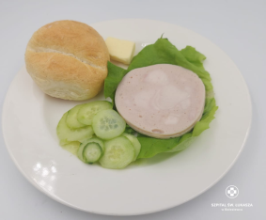 | Wędlina drobiowa 50g (7,9),sałata masłowa 2 liście, ogórek 50 g, masło 20 g (7),bułka śniadaniowa (1),herbata 200 ml | Wędlina drobiowa 50g (7,9),sałata masłowa 2 liście, ogórek 50 g, masło 20 g (7),bułka graham (1),herbata 200 ml  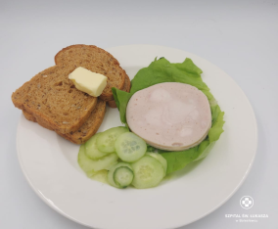 | Wędlina drobiowa 50g (7,9),sałata masłowa 2 liście, ogórek 50 g, masło 20 g (7),bułka śniadaniowa (1),herbata 200 ml
Obiad | Zupa szczawiowa z jajkiem 450ml (3,7,9)  Ziemniaki gotowane 150g  Gulasz drobiowy z cukinią 150g (1,3,7)  Surówka z marchewki z jabłkiem 150g  Kompot  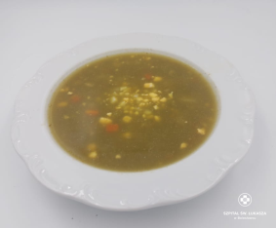  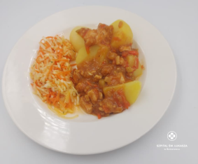 | Zupa szczawiowa z jajkiem 450ml (3,7,9)  Ziemniaki gotowane 150g  Gulasz drobiowy z cukinią 150g (1,3,7)  Surówka z marchewki z jabłkiem 150g  Kompot | Zupa szczawiowa z jajkiem 450ml (3,7,9)  Ziemniaki gotowane 150g  Gulasz drobiowy z cukinią 150g (1,3,7)  Surówka z marchewki z jabłkiem 150g  Kompot | Zupa szczawiowa z jajkiem 450ml (3,7,9)  Placki ziemniaczane z sosem pieczarkowym 150 g (1,3,7)  Surówka Colesław 150g, (7)  Kompot  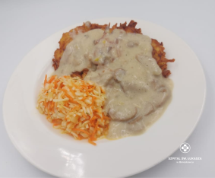
Kolacja | Serek topiony (50g), jajko gotowane, pomidor 50g, masło 20g(7), chleb pszenno-żytni 3 kromki (1) herbata 200ml  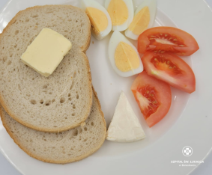 | Serek topiony (50g), jajko gotowane, pomidor 50g, masło 20g(7), chleb pszenno-żytni 3 kromki (1) herbata 200ml | Serek topiony (50g), jajko gotowane, pomidor 50g, masło 20g(7), chleb graham 3 kromki (1) herbata 200ml  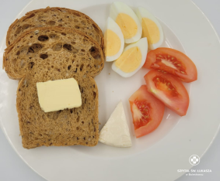 | Serek topiony (50g), jajko gotowane, pomidor 50g, masło 20g(7), chleb pszenno-żytni 3 kromki (1) herbata 200ml
Podsumowanie wartości odżywczych | Energia: 2226kcal, Białko: 105g, Tłuszcze: 88g, Węglowodany: 255g | Energia: 2226kcal, Białko: 105g, Tłuszcze: 88g, Węglowodany: 255g | Energia: 2226kcal, Białko: 105g, Tłuszcze: 88g, Węglowodany: 255g | Energia: 1832 kcal, Białko: 87 g, Tłuszcze: 76 g, Węglowodany:200g

WTOREK 30.01

Posiłki | Dieta podstawowa | Dieta lekkostrawna | Dieta lekkostrawna z ograniczeniem węglowodanów łatwoprzyswajalnych | Dieta lekkostrawna z ograniczeniem tłuszczów nasyconych
Śniadanie | Płatki owsiane z jogurtem i chutneyem wiśniowym 100g (1,7), Polędwica z majerankiem 40g (9,10), pomidor 40g, chleb pszenny (1), masło 20g (7g), herbata 200g  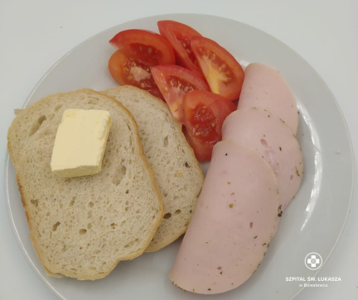 | Płatki owsiane z jogurtem i chutneyem wiśniowym 100g (1,7), Polędwica z majerankiem 40g (9,10), pomidor 40g, chleb pszenny (1), masło 20g (7g), herbata 200g | Płatki owsiane z jogurtem i chutneyem wiśniowym 100g (1,7), Polędwica z majerankiem 40g (9,10), pomidor 40g, chleb graham (1), masło 20 g (7g), herbata 200g  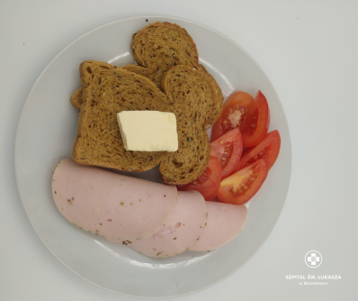 | Płatki owsiane z jogurtem i chutneyem wiśniowym 100g (1,7), Polędwica z majerankiem 40g (9,10), pomidor 40g, chleb pszenny (1), masło 20g (7g), herbata 200g
Obiad | Zupa minestrone z selerem naciowym 450ml (7,9)  Makaron penne z filetem z indyka z brokułami i szpinakiem w kremowym sosie 350g (1,3,7)  Kompot  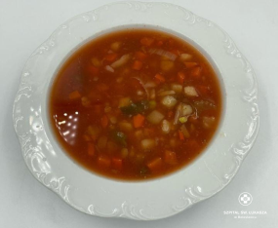  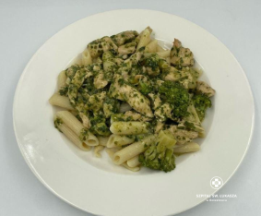 | Zupa minestrone z selerem naciowym 450ml (7,9)  Makaron penne z filetem z indyka z brokułami i szpinakiem w kremowym sosie 350g (1,3,7)  Kompot | Zupa minestrone z selerem naciowym 450ml (7,9)  Makaron penne z filetem z indyka z brokułami i szpinakiem w kremowym sosie 350g (1,3,7)  Kompot | Zupa minestrone z selerem naciowym 450ml (7,9)  Ryż zapiekany z jabłkami, śmietaną i wiśniami 400g (1,3,7),  Kompot  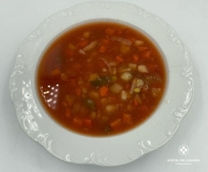  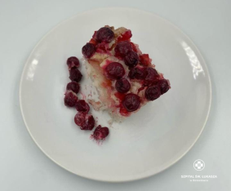
Kolacja | Winerki wieprzowo-drobiowe (1,3,7) Musztarda 20g  Pomidor 50g, Masło 20g, Bułka grahamka (1),  Herbata 200ml  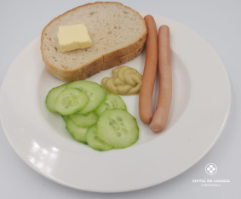 | Winerki wieprzowo-drobiowe (1,3,7) Musztarda 20g  Pomidor 50g, Masło 20g, Bułka pszenna (1),  Herbata 200ml | Winerki wieprzowo-drobiowe (1,3,7) Musztarda 20g  Pomidor 50g, Masło 20g, Bułka grahamka (1),  Herbata 200ml  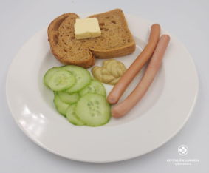 | Winerki wieprzowo-drobiowe (1,3,7) Musztarda 20g  Pomidor 50g, Masło 20g, Bułka pszenna (1),  Herbata 200ml
Podsumowanie wartości odżywczych | Energia: 2200kcal, Białko: 111g, Tłuszcze: 72g, Węglowodany:287g | Energia: 2200kcal, Białko: 111g, Tłuszcze: 72g, Węglowodany:287g | Energia: 2200kcal, Białko: 111g, Tłuszcze: 72g, Węglowodany:287g | Energia: 2100kcal, Białko: 73g, Tłuszcze: 70g, Węglowodany:310g

ŚRODA 31.01

Posiłki | Dieta podstawowa | Dieta lekkostrawna | Dieta lekkostrawna z ograniczeniem węglowodanów łatwoprzyswajalnych | Dieta lekkostrawna z ograniczeniem tłuszczów nasyconych
Śniadanie | Jogurt naturalny z płatkami orkiszowymi z konfiturą ze śliwek 100g (1),(7) Szynka z indyka 70g (7), ogórek 50g, rzodkiewka 2szt, bułka pszenna (1), masło 20g (7), herbata 200ml  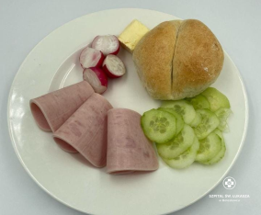 | Jogurt naturalny z płatkami orkiszowymi z konfiturą ze śliwek 100g (1),(7) Szynka z indyka 70g (7), ogórek 50g, rzodkiewka 2szt, bułka pszenna (1), masło 20g (7), herbata 200ml | Jogurt naturalny z płatkami orkiszowymi z konfiturą ze śliwek 100g (1),(7) Szynka z indyka 70g (7), ogórek 50g, rzodkiewka 2szt, bułka graham (1), masło 20g (7), herbata 200ml  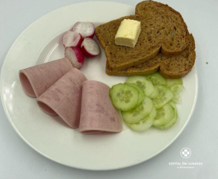 | Płatki orkiszowe z ONS i konfiturą ze śliwek 100g (1),(7) Szynka z indyka 70g (7), ogórek 50g, rzodkiewka 2szt, bułka pszenna/graham (1), masło 20g (7), herbata 200ml
Obiad | Zupa kalafiorowa 450ml (7,9)  Ziemniaki gotowane 150g  Klopsiki z indyka w sosie pomidorowym 140g (1,3,7)  Kapusta biała na ciepło 150g (7)  Kompot  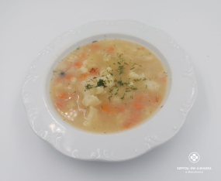  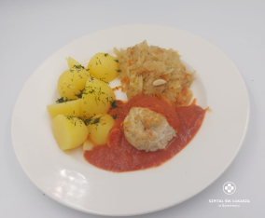 | Zupa kalafiorowa 450ml (7,9)  Ziemniaki gotowane 150g  Klopsiki z indyka w sosie pomidorowym 140g (1,3,7)  Kapusta biała na ciepło 150g (7)  Kompot | Zupa kalafiorowa 450ml (7,9)  Ziemniaki gotowane 150g  Klopsiki z indyka w sosie pomidorowym 140g (1,3,7)  Kapusta biała na ciepło 150g (7)  Kompot | Zupa kalafiorowa 450ml (7,9)  Placki z kaszy jaglanej w sosie brokułowym 200g (1,3,7),  Surówka z czerwonej kapusty 150g (7)  Kompot  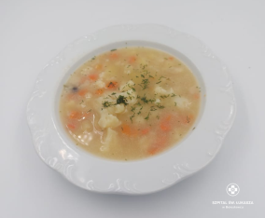  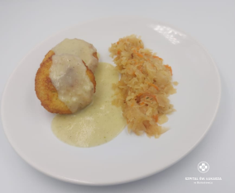
Kolacja | Dżem truskawkowy 50g (11), twarożek waniliowy 80g (7), chleb graham 3 kromki (1), masło 20g (7), herbata 200ml  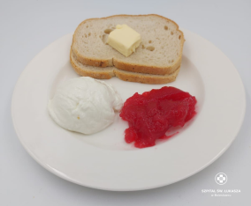 | Dżem truskawkowy 50g (11), twarożek waniliowy 80g (7), chleb pszenny 3 kromki (1), masło 20g (7), herbata 200ml | Dżem truskawkowy 50g (11), twarożek waniliowy 80g (7), chleb graham 3 kromki (1), masło 20g (7), herbata 200ml  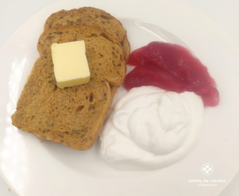 | Dżem truskawkowy 50g (11), twarożek waniliowy, chleb pszenny 3 kromki (1), masło 20g (7), herbata 200ml
Podsumowanie wartości odżywczych | Energia: 2450 kcal, Białko102g, Tłuszcze:105g, Węglowodany: 281g : | Energia: 2450 kcal, Białko 102g, Tłuszcze:105g, Węglowodany: 281g : | Energia: 2450 kcal, Białko 102g, Tłuszcze:105 g, Węglowodany: 281g : | Energia: 2400 kcal, Białko 83g, Tłuszcze:98g, Węglowodany: 302g :

CZWARTEK 01.02

Posiłki | Dieta podstawowa | Dieta lekkostrawna | Dieta lekkostrawna z ograniczeniem węglowodanów łatwoprzyswajalnych | Dieta lekkostrawna z ograniczeniem tłuszczów nasyconych
Śniadanie | Jogurt naturalny z prażonymi jabłkami z kardamonem 100g (7), pasta jajeczna z koprem 80g (9,10), ser gouda 50g (7), sałata masłowa 20g, chleb graham 2 kromki, masło 20g (7), herbata 200ml  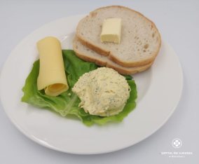 | Jogurt naturalny z prażonymi jabłkami z kardamonem 100g (7), pasta jajeczna z koprem 80g (9,10), ser gouda 50g (7) , sałata masłowa 20g, chleb pszenny 2 kromki, masło 20g (7), herbata 200ml | Jogurt naturalny z prażonymi jabłkami z kardamonem 100g (7), pasta jajeczna z koprem 80g (9,10), ser gouda 50g (7) sałata masłowa 20g, chleb graham 2 kromki, masło 20g (7), herbata 200ml  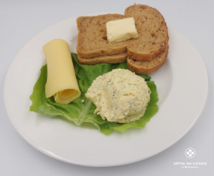 | Jogurt naturalny z prażonymi jabłkami z kardamonem 100g (7), pasta jajeczna z koprem 80g (9,10), ser gouda 50g (7), sałata masłowa 20g, chleb pszenny 2 kromki, masło 20g (7), herbata 200ml
Obiad | Zupa pieczarkowa z makaronem 450ml (7,9)  Kasza jęczmienna 150g  Kotlet mielony 150g  Ogórek kiszony 150g  Kompot  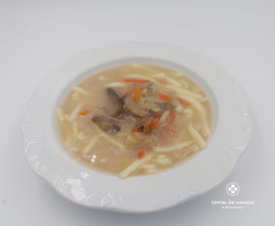  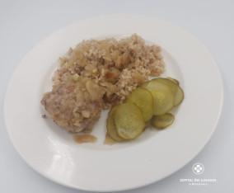 | Zupa pieczarkowa z makaronem 450ml (7,9)  Kasza jęczmienna 150g  Kotlet mielony 150g  Ogórek kiszony 150g  Kompot | Zupa pieczarkowa z makaronem 450ml (7,9)  Kasza jęczmienna 150g  Kotlet mielony 150g  Ogórek kiszony 150g  Kompot | Zupa pieczarkowa z makaronem 450ml (7,9)  Risotto z dynią, cukinią i szpinakiem 350g (7), Pomidory z vinaigrette i koprem 120g (10),  Kompot  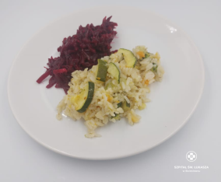
Kolacja | Kiełbaski śląskie (1,6,9), ogórek 50g, pomidory z oliwą z oliwek 70g, ketchup 30g, masło 20g (7), chleb pszenny 4 kromki (1), herbata 200ml  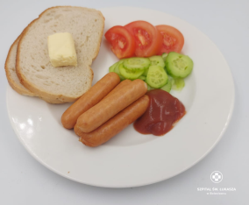 | Kiełbaski śląskie (1,6,9), ogórek 50g, pomidory z oliwą z oliwek 70g, ketchup 30g, masło 20g (7), chleb pszenny 4 kromki (1), herbata 200ml | Kiełbaski śląskie (1,6,9), ogórek 50g, pomidory z oliwą z oliwek 70g, ketchup 30g, masło 20g (7), chleb graham 4 kromki (1), herbata 200ml  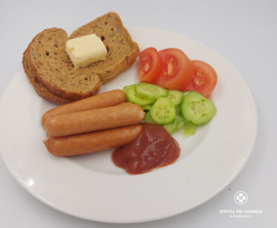 | Kiełbaski śląskie (1,6,9), ogórek 50g, pomidory z oliwą z oliwek 70g, ketchup 30g, masło 20g (7), chleb pszenny 4 kromki (1), herbata 200ml
Podsumowanie wartości odżywczych | Energia: 2583 kcal, Białko:140g, Tłuszcze: 122g, Węglowodany: 250g | Energia: 2583 kcal, Białko:140g, Tłuszcze: 122g, Węglowodany: 250g | Energia: 2583 kcal, Białko:140g, Tłuszcze: 122g, Węglowodany: 250g | Energia: 2470 kcal, Białko: 103g, Tłuszcze: 105 g, Węglowodany: 295g

PIĄTEK 02.02

Posiłki | Dieta podstawowa | Dieta lekkostrawna | Dieta lekkostrawna z ograniczeniem węglowodanów łatwoprzyswajalnych | Dieta lekkostrawna z ograniczeniem tłuszczów nasyconych
Śniadanie | Szynka drobiowa 50g (11), pasztet pieczony 50g (9,10), masło 20 g, ogórek 50 g, pomidor 50g, bułka pszenna (1), herbata 200ml  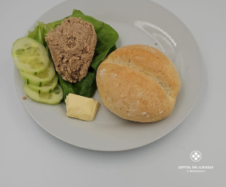 | Szynka drobiowa 50g (11), pasztet pieczony 50g (9,10), masło 20 g, ogórek 50 g, pomidor 50g, bułka pszenna (1), herbata 200ml | Szynka drobiowa 50g (11), pasztet pieczony 50g (9,10), masło 20 g, ogórek 50 g, pomidor 50g, bułka graham (1), herbata 200ml  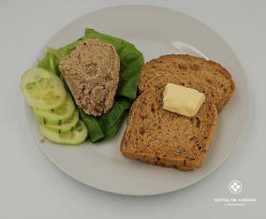 | Szynka drobiowa 50g (11), pasztet pieczony 50g (9,10), masło 20 g, ogórek 50 g, pomidor 50g, bułka pszenna (1), herbata 200ml
Obiad | Zupa jarzynowa z cukinią 450ml (7,9)  Leniwe z sosem waniliowym i borówkami 350g (1,3,7)  Kompot  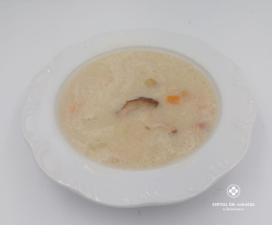  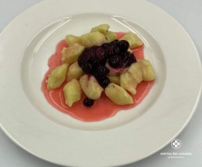 | Zupa jarzynowa z cukinią 450ml (7,9)  Leniwe z sosem waniliowym i borówkami 350g (1,3,7)  Kompot | Zupa jarzynowa z cukinią 450ml (7,9)  Leniwe z sosem waniliowym i borówkami 350g (1,3,7)  Kompot | Zupa jarzynowa z cukinią 450ml (7,9)  Naleśniki z twarożkiem waniliowym, sosem truskawkowym i borówkami 450g (1,3,7),  Kompot  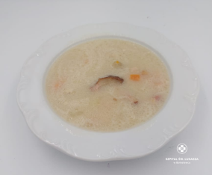  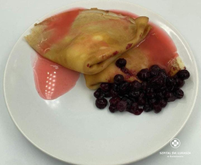
Kolacja | Kurczak w galarecie 100g (7,9), ser edamski 50g, sałata masłowa 20g, chleb pszenny 2 kromki (1), herbata 200ml  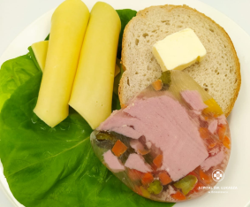 | Kurczak w galarecie 100g (7,9), ser edamski 50g, sałata masłowa 20g, chleb pszenny 2 kromki (1), herbata 200ml) | Kurczak w galarecie 100g (7,9), ser edamski 50g, sałata masłowa 20g, chleb graham 2 kromki (1), herbata 200ml)  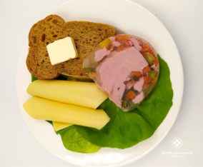 | Kurczak w galarecie 100g (7,9), ser edamski 50g, sałata masłowa 20g, chleb pszenny 2 kromki (1), herbata 200ml)
Podsumowanie wartości odżywczych | Energia: 2450 kcal, Białko102g, Tłuszcze:105g, Węglowodany: 281g : | Energia: 2450 kcal, Białko 102g, Tłuszcze:105g, Węglowodany: 281g : | Energia: 2450 kcal, Białko 102g, Tłuszcze:105 g, Węglowodany: 281g : | Energia: 2400 kcal, Białko 83g, Tłuszcze:98g, Węglowodany: 302g :

SOBOTA 03.02

Posiłki | Dieta podstawowa | Dieta lekkostrawna | Dieta z ograniczeniem węglowodanów łatwoprzyswajalnych | Dieta z ograniczeniem tłuszczów nasyconych
Śniadanie | Kiełbasa biała 100g (6,9,10), pomidor 50g, sałata masłowa 20g, ketchup 20g, masło 20g (7), bułka pszenna (1), herbata 200ml  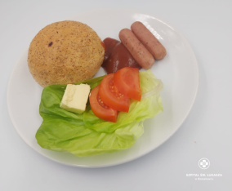 | Kiełbasa parówkowa 100g (6,9,10), pomidor 50g, sałata masłowa 20g, ketchup 20g, masło 20g (7), bułka pszenna (1), herbata 200ml | Kiełbasa parówkowa 100g (6,9,10), pomidor 50g, sałata masłowa 20g, ketchup 20g, masło 20g (7), bułka graham (1), herbata 200ml  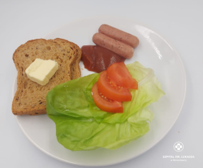 | Kiełbasa parówkowa 100g (6,9,10), pomidor 50g, sałata masłowa 20g, ketchup 20g, masło 20g (7), bułka pszenna (1), herbata 200ml
Obiad | Kapuśniak z ziemniakami 450ml (7,9)  Ziemniaki gotowane 150g  Schab duszony w sosie musztardowym 130g (1,7)  Coleslaw 150g (7)  Kompot  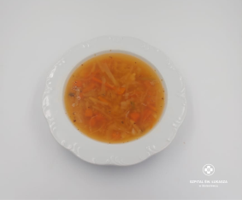  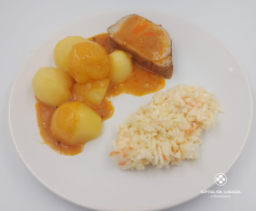 | Kapuśniak z ziemniakami 450ml (7,9)  Ziemniaki gotowane 150g  Schab duszony w sosie musztardowym 130g (1,7)  Coleslaw 150g (7)  Kompot | Kapuśniak z ziemniakami 450ml (7,9)  Ziemniaki gotowane 150g  Schab duszony w sosie musztardowym 130g (1,7)  Coleslaw 150g (7)  Kompot | Kapuśniak z ziemniakami 450ml (7,9)  Kopytka z sosem śmietankowym i owocami 300g (1,3,7)  Kompot
Kolacja | Sałatka warzywna z pieczonych warzyw 100g(7,9), ser gouda 50g (7), sałata masłowa 20g, chleb pszenny 3 kromki (1), herbata 200ml  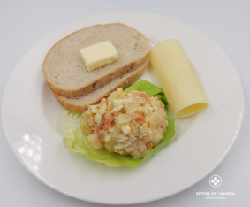 | Sałatka warzywna z pieczonych warzyw 100g(7,9), ser gouda 50g (7), sałata masłowa 20g, chleb pszenny 3 kromki (1), herbata 200ml | Sałatka warzywna z pieczonych warzyw 100g(7,9), ser gouda 50g (7), sałata masłowa 20g, chleb graham 3 kromki (1), herbata 200ml  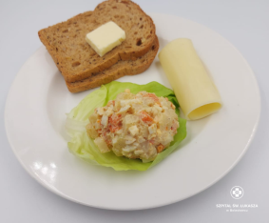 | Sałatka warzywna z pieczonych warzyw 100g(7,9), ser gouda 50g (7), sałata masłowa 20g, chleb graham 3 kromki (1), herbata 200ml
Podsumowanie wartości odżywczych | Energia: 2304kcal, Białko: 91g, Tłuszcze” 104g, Węglowodany: 260g | Energia: 2304kcal, Białko: 91g, Tłuszcze” 104g, Węglowodany: 260g | Energia: 2304kcal, Białko: 91g, Tłuszcze” 104g, Węglowodany: 260g | Energia: 2250kcal, Białko: 90g, Tłuszcze” 102g, Węglowodany: 260g

NIEDZIELA 04.02

Posiłki | Dieta podstawowa | Dieta lekkostrawna | Dieta lekkostrawna z ograniczeniem węglowodanów łatwoprzyswajalnych | Dieta lekkostrawna z ograniczeniem tłuszczów nasyconych
Śniadanie | Paprykarz szczeciński 80g (4,9), ser Edamski 40g (7), ogórek 50g, bułka pszenna (1), herbata 200ml  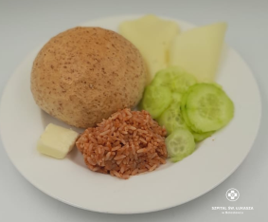 | Paprykarz szczeciński 80g (4,9), ser Edamski 40g (7), ogórek 50g, bułka pszenna (1), herbata 200ml | Paprykarz szczeciński 80g (4,9), ser Edamski 40g (7), ogórek 50g, bułka graham (1), herbata 200ml  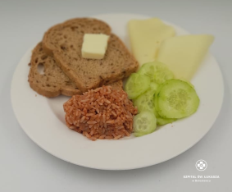 | Paprykarz szczeciński 80g (4,9), ser Edamski 40g (7), ogórek 50g, bułka pszenna (1), herbata 200ml
Obiad | Bulion wołowo-drobiowy z makaronem 450 ml (1,3,7,9)  Ziemniaki z koperkiem 150g  Kotlet schabowy 120g (1,3,7)  Mizeria 150g (7)  Kompot  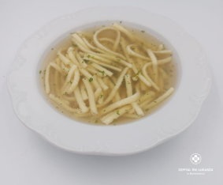  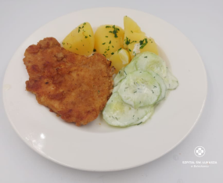 | Bulion wołowo-drobiowy z makaronem 450 ml (1,3,7,9)  Ziemniaki z koperkiem 150g  Kotlet schabowy 120g (1,3,7)  Mizeria 150g (7)  Kompot | Bulion wołowo-drobiowy z makaronem 450 ml (1,3,7,9)  Ziemniaki z koperkiem 150g  Kotlet schabowy 120g (1,3,7)  Mizeria 150g (7)  Kompot | Bulion wołowo-drobiowy z makaronem 450ml (1,3,7,9)  Kasza jęczmienna 150g,  Kotlety z kalafiora 200g,  Sos cukiniowy 50g (1,7),  Mizeria 140g (7)  Kompot  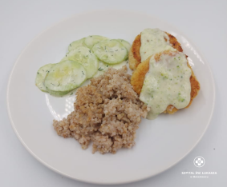
Kolacja | Hummus z dyni hokkaido i ciecierzycy 120g, ogórek 50g, , masło 20g(7), ser emmentaler 50g, , chleb pszenny 3 kromki (1), herbata 200ml  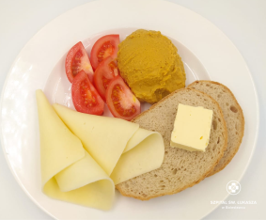 | Hummus z dyni hokkaido i ciecierzycy 120g, ogórek 50g, masło 20g(7), ser emmentaler 50g, , chleb pszenny 3 kromki (1), herbata 200ml | Hummus z dyni hokkaido i ciecierzycy 120g, ogórek 50g, ser emmentaler 50g, , masło 20g(7), chleb graham 3 kromki (1), herbata 200ml  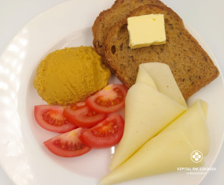 | Hummus z dyni hokkaido i ciecierzycy 120g, ogórek 50g, ser emmentaler 50g, ,,masło 20g(7), chleb pszenny 3 kromki (1), herbata 200ml
Podsumowanie wartości odżywczych | Energia: 2644kcal, Białka: 114g, Tłuszcze: 110g, Węglowodany: 315g | Energia: 2644kcal, Białka: 114g, Tłuszcze: 110g, Węglowodany: 315g | Energia: 2644kcal, Białka: 114g, Tłuszcze: 110g, Węglowodany: 315g | Enwegia: 2450kcal, Białka: 126g, Tłuszcze: 90g, Węglowodany: 290g

